SVEUČILIŠTE U ZAGREBU
FAKULTET ELEKTROTEHNIKE I RAČUNARSTVA

SEMINAR

Optimizacija dizajna vodovodne mreže primjenom harmonijskog pretraživanja
Matija Osrečki
Voditelj: Domagoj Jakobović

Zagreb, svibanj, 2010.

Sadržaj
Sadržaj 2
1. Uvod 3
2. Algoritam harmonijskog pretraživanja 4
2.1. Glazbena improvizacija 4
2.2. Formulacija problema 5
2.3. Osnovni algoritam 5
2.4. Modifikacije algoritma i odabir parametara 7
3. Problem dizajna vododne mreže 8
3.1. Model vodovodne mreže 8
3.2. Opis problema 10
4. Implementacija rješenja 12
4.1. Alat EPANET 12
4.2. Postupak rješavanja 12
4.3. Primjeri vodovodnih mreža 13
4.4. Rezultati i usporedba s drugim rješenjima 15
5. Zaključak 16
6. Literatura 17
7. Sažetak 17

Uvod
U svijetu postoji česta potreba da nešto optimiramo, laički rečeno, da „izvučemo maksimum“ iz nečega. Postoji bezbroj takvih primjera i oni nas stalno okružuju. Jednostavan primjer je odabrati put od kuće do fakulteta, s obzirom na vrijeme koje nam put oduzme, ali naravno uzimajući u obzir i druge faktore. Jednom studentu koji bira na jedan sunčani dan bira između pola sata vožnje biciklom do fakulteta ili istog vremena provedenom u zagušenom tramvaju sigurno neće biti svejedno i ako voli vozit bicikl vjerojatno će odabrati prvo. S druge strane ako pada kiša kolko god brže možda stigne s biciklom nego s tramvajem, zasigurno će odabrati ovo drugo.
U matematici takvi problemi poprimaju odgovarajuće apstraktne modele (za traženje najkraćeg puta kroz grad takav model bi bio graf), koji se možda mogu rješiti direktnom primjenom matematičke analize (npr. traženje maksimuma neke derivabilne funkcije) ili se za njih smišljaju nekakva alternativna rješenja, odnosno algoritmi. Danas nam računala omogućuju da takva rješenja izvedemo i dođemo do rješenja poprilično brzo, no neki problemi nisu jednako lako rješivi poput drugih, odnosno nije moguće u polinomijalnom vremenu doći do optimalnog rješenja. Takvi problemi se nazivaju NP problemi. Za takve probleme se primjenjuju različite heuristike ili metaheuristike. Naziv metaheuristike se koristi za heuristike koje zapravo ne moraju puno brinuti o samom problemu, već samo o nekim parametrima poput područja stanja, funkcije cilja, susjedstva stanja, itd. Uz pomoć takvih parametara algoritam se ponaša prema problemu kao prema crnoj kutiji, dok traži što bolje rješenje.
U duhu mnogih heurističkih algoritama (optimizacija kolonijom mrava, genetski algoritmi, simulirano kaljenje, ..) i algoritam harmonijskog pretraživanja svoju inspiraciju vuče iz određenog fenomena iz prirode, no ovaj put prirode čovjeka i njegovog ponašanja. Specifično, ponašanje koje algoritam simulira jest glazbena improvizacija. Cilj ovog seminara je prikazati algoritam harmonijskog pretraživanja i njegovu primjenu na problemu oblikovanja vodovodne mreže, kao i rezultate samostalne implementacije u programskom jeziku Java.

Algoritam harmonijskog pretraživanja

Glazbena improvizacija
Za početak, nešto o ideji iza samog algoritma. Za razliku od klasične glazbe (zapadne), u kojoj improvizacija igra manju ulogu, u nekim glazbenim žanrovima kao što je jazz glazba, improvizacija je od velike važnosti. U jazz glazbi, kompozicija pjesme se obično ostvaruje na jedan od dva načina, ili kao progresija akorda, ili izmjena modusa. Tri ili više note čine jedan akord, i odnos tih nota u progresiji akorda određuje kakva će biti harmonija. Za moduse je zaslužan John Coltrane^{[10]}. Modusi su slični ljestvicama, npr. dur ljestvica se sastoji od sedam (starocrkvenih) modusa: jonski, dorski, frigijski, lidijski, miksolidijski, eolski i lokrijski. Svi modusi neke ljestvice se sastoje od istih nota, samo počinju sa različitom notom, npr. jonski modus C-dura je C-D-E-F-G-A-H-C, dok je dorski D-E-F-G-A-H-C-D, i tako dalje za ostale (kao da se rotiraju ulijevo). Pomoću tih nota se gradi cjelokupna harmonija.

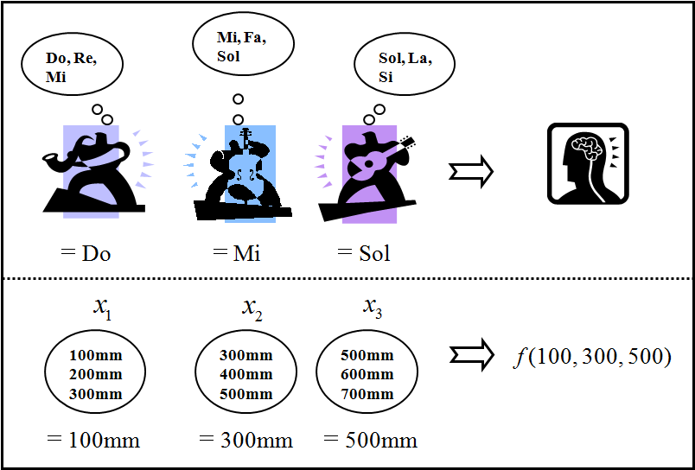
Slika 1. Analogija glazbene ideje i algoritma
Iako bi se moglo ići dublje u samu teoriju, ona zapravo nije od velike važnosti za algoritam. Sam algoritam imitira pojednostavljen model improvizacije, u kojoj nema ni akorda ni modusa, nego samo nota (tonova). Svaki ton predstavlja jednu vrijednost, a svaki glazbenik jednu varijablu. Cjelokupna harmonija je zapravo vektor nad kojim treba optimirati određenu funkciju. S obzirom na note koje je već odsvirao, glazbenik će odabrati novu notu. Možda će i promjeniti visinu tona (engl. pitch adjustment) i odsvirati susjedni ton. To je model „improvizacije„ ovog algoritma, koji će u nastavku biti detaljnije prikazan.

Formulacija problema
Algoritam harmonijskog pretraživanja (ili kraće HS od engl. harmony search) je osmišljen za rješavanje optimizacijskih problema i zato se oni u nastavku egzaktno definiraju.
Algoritam optimira (maksimizira ili minimizira) funkciju cilja $f(x)$  S obzirom na: | (1)
h_{i}(x) = 0; i = 1, ..., p; | (2)
g_{i}(x) ≥ 0; i = 1, ..., q; | (3)
$$x_{i}∈X_{i}=\left\{x_{i}(1),\text{.}\text{.}\text{.},x_{i}(k),\text{.}\text{.}\text{.},x_{i}(K_{i})\right\}∨x_{i}^{D}≤x_{i}≤x_{i}^{G}$$ | (4)

HS optimira funkciju cilja pod (1), tražeći optimalan vektor x = {x_{1,} ..., x_{n}} nad čitavim prostorom stanja. Ako problem ograničen u obliku jednakosti ili nejednakosti, one predstavljaju uvjete pod (2) ili (3). (4) definira prostor stanja za diskretne, odnosno kontinuirne vrijednosti vektora x. Algoritam optimira samo funkciju cilja. Ukoliko generira neki vektor koji ne zadovoljava uvjete (2) ili (3), onda će 1) u potpunosti odustati od tog rješenja ili 2) razmatrat će to rješenje ali će dodati negativne bodove funkciji cilja.

Osnovni algoritam
Algoritam HS se sastoji od iterativnog generiranja novih vektora. Za svaki član vektora x kojeg generiramo provodi se nekoliko koraka. Za svaki korak pak postoji određeni parametar koji određuje njegovo ponašanje. Ukupni broj iteracija je određen parametrom MI (maximum improvizations).

Harmonijska memorija
Temeljna struktura algoritma je harmonijska memorija. U njoj se pamte najbolje dosadašnje harmonije, odnosno populacija najboljih rješenja. Veličina memorije određena je parametrom HMS (harmony memory size). Memorija je na početku ispunjena slučajnim vektorima.

Memorija može biti prikazana kao matrica:

$\text{HM}=\left[\begin{matrix}x_{1}^{1} & x_{2}^{1} & \text{.}\text{.}\text{.} & x_{n}^{1} \\ x_{1}^{2} & x_{2}^{2} & \text{.}\text{.}\text{.} & x_{n}^{2} \\ \text{.}\text{.}\text{.} & \text{.}\text{.}\text{.} & \text{.}\text{.}\text{.} & \text{.}\text{.}\text{.} \\ x_{1}^{\text{HMS}} & x_{2}^{\text{HMS}} & \text{.}\text{.}\text{.} & x_{n}^{\text{HMS}}\end{matrix}|\begin{matrix}f(x^{1}) \\ f(x^{2}) \\ \text{.}\text{.}\text{.} \\ f(x^{\text{HMS}})\end{matrix}\right]$ (5)

Generiranje nove improvizacije
Proces generiranja novog vektora se sastoji od pojedinačnog generiranja vrijednosti svakog člana vektora $x^{\text{new}}=\left\{x_{1}^{\text{new}},\text{.}\text{.}\text{.},x_{i}^{\text{new}},\text{.}\text{.}\text{.},x_{n}^{\text{new}}\right\}$. Slijedeće su operacije odabira:

Slučajni odabir. Sa vjerojatnošću 1-HMCR (harmony memory consideration rate, 0 ≤ HMCR ≤ 1), algoritam će odabrati slučajnu vrijednost iz prostora stanja, odnosno $\left\{x_{i}(1),\text{.}\text{.}\text{.},x_{i}(k),\text{.}\text{.}\text{.},x_{i}(K_{i})\right\}∨x_{i}^{D}≤x_{i}≤x_{i}^{G}$, ovisno radi li se o diskretnim ili kontinuiranim vrijednostima.

Odabir iz memorije. Sa vjerojatnošću HMCR algoritam uzima vektor x^{j}, odabran nasumice iz memorije. Vrijednost i-tog člana tog vektora uzimamo za $x_{i}^{\text{new}}$, tj.$x_{i}^{\text{new}}=x_{i}^{j}$. Indeks j može se računati jednolikom razdiobom U(0,1):
j ←int(U(0,1) ⋅ HMS) +1 (6)
Moguće je koristiti i druge razdiobe. Ako koristimo razdiobu [U(0,1)]² (kvadrat jednolike razdiobe, gustoće razdiobe $g(y)=\frac{1}{2\sqrt{y}}$), HS će birati manje vrijednosti sa većom vjerojatnošću. Ako su vrijednosti u memoriji sortirane prema vrijednostima funkcije cilja, HS će se ponašati slično algoritmu roja čestica^{[2]}.

Modifikacija visine tona. Nakon što smo odabrali za vrijednost $x_{i}^{\text{new}}$ slučajnu vrijednost iz memorije, ona može poprimiti neku susjednu vrijednost, sa vjerojatnošću PAR (pitch adjustment rate, 0 ≤ PAR ≤ 1). Za diskretne vrijednosti i $x_{i}(k)=x_{i}^{\text{new}}$, $x_{i}^{\text{new}}$postaje $x_{i}(k±1)$, a za kontinuirane postaje $x_{i}^{\text{new}}±Δ$, gdje je $Δ=U(0,1)∗\text{FW}(i)$ i FW (fret width) je širina susjedstva,. Pritom koristimo uniformnu distribuciju, iako bi mogli i neku drugu, npr. normalnu distribuciju.

Ove tri operacije bi se mogle prikazati na slijedeći način:

$x_{i}^{\text{new}}←\left\{\begin{matrix}\left\{\begin{matrix}x_{i}∈\left\{x_{i}(1),\text{.}\text{.}\text{.},x_{i}(k),\text{.}\text{.}\text{.},x_{i}(K_{i})\right\} \\ x_{i}∈[x_{i}^{\text{Donja}},x_{i}^{\text{Gornja}}]\end{matrix}\right. & s\text{.}v\text{.} & 1−\text{HMCR} \\ x_{i}∈\text{HM}=\left\{x_{i}^{1},x_{i}^{2},\text{.}\text{.}\text{.},x_{i}^{\text{HMS}}\right\} & s\text{.}v\text{.} & \text{HMCR}∗(1−\text{PAR}) \\ \left\{\begin{matrix}x_{i}(k±1),x_{i}(k)∈\text{HM} \\ x_{i}±Δ,x_{i}∈\text{HM}\end{matrix}\right. & s\text{.}v\text{.} & \text{HMCR}∗\text{PAR}\end{matrix}\right.$ (7)

Dodavanje nove improvizacije u memoriju
Ako je novi vektor x^{new}, bolji od najgoreg vektora x^{ng} u HM, x^{new} mijenja x^{ng}, odnosno HM postaje $\text{HM}∪\left\{x^{\text{new}}\right\}\{x^{\text{ng}}$. Zbog raznolikosti harmonija u memoriji, ostale harmonije se mogu uzeti u obzir prilikom dodavanja, jer bi prevelik broj identičnih harmonija mogao prouzročiti zapinjanje u lokalnim optimumima.
Ako je x^{new} najbolja harmonija, moguće je napraviti još jednu operaciju nad njom, a to je dodatno modificiranje svih nota u harmoniji. Na taj način bi se možda moglo odmah doći do još boljeg rješenja.

$x_{i}^{\text{new}}←\left\{\begin{matrix}\begin{matrix}x_{i}(k±1) \\ x_{i}±Δ\end{matrix} & ,∀i∈[1,n]\end{matrix}\right.$ (9)

Modifikacije algoritma i odabir parametara
U osnovnom algoritmu se parametri ne mijenjaju, no neki istraživači predlažu da se parametri PAR i FW mijenjaju tijekom svake iteracije algoritma. Time se postiže efekt i ponašanje slično nekim drugim stohastičkim algoritmima, poput simuliranog kaljenja.

Mahdavi^{[9]} predlaže da se PAR povećava linearno, a FW smanjuje eksponencijalno tijekom svake iteracije:
$\text{PAR}(I)={\text{PAR}}_{\text{min}}+({\text{PAR}}_{\text{max}}−{\text{PAR}}_{\text{min}})∗\frac{I}{\text{MI}}$ (10)
$\text{FW}(I)={\text{FW}}_{\text{max}}\text{exp}(\text{ln}(\frac{{\text{FW}}_{\text{min}}}{{\text{FW}}_{\text{max}}})\frac{I}{\text{MI}})$ (11)
, gdje I predstavlja i-tu iteraciju algoritma.

Mukhopadhyay predlaže da FW bude standarda devijacija trenutne populacije kad je HMCR blizu 1, $\text{FW}(I)=σ(x_{i})$. Također, neki istraživači predlažu adaptirajuće teorije koje omogućuju da HS automatski bira najbolje parametre u svakoj iteraciji.

Problem oblikovanja vododne mreže
Problem dizajna vodovodne mreže (engl. optimal design of water distribution networks) je problem minimizacije troška kupovanja svih cijevi u mreži. Cijevi mogu biti različitih promjera, pa o tome ovisi njihova cijena. S druge strane, konačni dizajn mreže mora zadovoljavati određena hidraulička svojstva, poput minimalnog pritiska na pojedinim čvorovima, itd. Postoji više takvih uvjeta, no da bi smo ih mogli definirati prvo moramo definirati model vodovodne mreže.

Model vodovodne mreže
Model vodovodne mreže prikazujemo kao graf. Čvorovi predstavljaju spojišta cijevi, spremnike i rezervoare. Iako su na prvi pogled spremnik i rezervoar ista stvar, oni imaju posebne definicije u ovom modelu. Bridovi grafa predstavljaju cijevi, pumpe i ventile.
Slika 2. Primjer vodovodne mreže

Spojišta
Spojišta su mjesta na kojima se cijevi spajaju i gdje voda ulazi ili izlazi iz mreže. Ključni ulazni podaci su:
- visina u odnosu na neku referentnu (obično razina vode)
- zahtjev vode
Ključni izlazni podaci su:
- tlačna visina (engl. hydraulic head)
- pritisak
Također, zahtjev se može mijenjati s vremenom i može biti negativan. Spojišta mogu sadržavati raspršnike koji puštaju vodu u atmosferu (ovisno o pritisku).

Rezervoari
Rezervoari su čvorovi koji predstavljaju izvore ili odvode beskonačnog kapaciteta. Oni se koriste da modeliraju jezera, rijeke, podzemne vode itd. Jedini ulazni podatak je tlačna visina (jednako kao razina vodene površine ako rezervoar nije pod pritiskom). Budući da je kapacitet rezervoara beskonačan, mreža nemože utjecat na njegova hidraulička svojstva, no hidraulička visina može varirati s vremenom.

Spremnici
Spremnici su čvorovi koji imaju svoj kapacitet. Osnovni oblik spremnika je valjak, ali moguće je i modelirati složeniji oblik spremnika. Ulazni podaci su:
- visina dna spremnika
- promjer
- početna, najmanja i najveća razina vode
Izlazni podatak je tlačna visina (razina vode u spremniku, u odnosu na referentnu).

Cijevi
Cijevi su veze između dvije točke u mreži. To nemoraju biti samo spojišta nego i rezervoari ili spremnici. Smjer toka je od spojišta veće tlačne visina (unutarnje energije vode) do one manje. Ulazni podaci su:
  - početni i završni čvor
  - promjer cijevi
  - koeficijent grubosti površine
  - stanje (otvoreno, zatvoreno ili sadrži ventil za protok u samo jednom smjeru)
Dobiveni izlazi su:
  - tok vode
  - brzina
  - gubitak tlačne visine (unutarnje energije)
  - Darcy-Weisbach faktor trenja
Gubitak tlačne visine je rezultat trenja vode s površinom cijevi i može se izračunati s jednom od tri formule:
  - Hazen-Williams formula
  - Darcy-Weisbach formula
  - Chezy-Manning formula
Hazen-Williams formula se najčešće koristi u SAD-u i ne vrijedi za ostale tekućine osim vode. Druga formula je teoretski najtočnija, za bilo koje tekućine, a treća se koristi za otvorene kanale. Sve formule koriste slijedeću jednadžbu h_{f} = Aq^{B}, gdje je h_{f} gubitak tlačne visine, q tok, A faktor otpora i B eksponent toka. Ovaj model koristi Hazen-Williams formulu, za koju A i B iznose
A = 4.727 C^{-1.852} D^{-4.871} L
B = 1.852,

gdje je C faktor grubosti površine, D promjer cijevi (stope) i L duljina cijevi (stope). Faktor C poprima vrijednosti od 110 do 150 (npr. željezo od 130 do 140 ili beton od 120 do 140).

Zbog različitih turbulencija uzrokovanih od zavoja i drugih faktora, postoje i drugi (znazno manji) gubici koji se računaju u ovom modelu, ali u koje nećemo ulaziti.

Pumpe
Pumpe su bridovi između čvorova koje uvode energiju u sustav. Osim dva čvora, pumpi je potrebno zadati njezinu karakteristiku, odnosno funkciju tlačne visine ovisno o toku, koja mora biti padajuća, i koja predstavlja koje kombinacije toka i energije pumpa može proizvest.

Ventili
Ventili su bridovi koji služe da ograničavaju tok ili pritisak na nekom mjestu u mreži. Zbog toga postoje različite vrste ventila. Ulazni podaci su:
    - početni i završni čvor
    - promjer
    - vrijednost ograničenja
    - stanje (otvoreno, zatvoreno, djelomično otvoreno)

Opis problema
Problem dizajna vodene mreže definiramo na slijedeći način:

Minimiziramo: cijenu vodovodne mreže
S obzirom na:

  - Jednadžbu kontinuiteta
  - Zakon očuvanja energije
  - Zahtjev minimalnog pritiska

Funkcija cilja (cijena vodovodne mreže) je suma cijena svih cijevi:
$C=\sum_{i=1}^{N}{L_{i}⋅f(D_{i})}$, (12)
gdje je $f(D_{i})$ cijena cijevi duljine D_{i} po jediničnoj duljini, L_{i} duljina i-te cijevi i N broj cijevi. Prostor stanja je prema tome definiran kao X^{N}, gdje je X diskretan skup vrijednosti promjera cijevi. Funkciju C je potrebno minimizirati pod slijedećim uvjetima:

Jednadžba kontinuiteta
Za svaku cijev, jednadžba kontinuiteta mora biti zadovoljena:
$\sum{Q_{\text{ulaz}}−\sum{Q_{\text{izlaz}}=Q_{e}}}$, (13)
gdje je Q_{ulaz} ukupni tok u čvor, Q_{izlaz} ukupni tok iz čvora i Q_{e} zahtjev vode na čvoru.

Zakon očuvanja energije
Za svaku zatvorenu petlju u mreži, zakon očuvanja energije se definira kao
$\sum{h_{f}=\sum{E_{p}}}$, (14)
gdje je h_{f} gubitak energije dobiven Hazen-Williams formulom, a E_{p} energija koju pumpa predaje vodi.

Zahtjev minimalnog pritiska
Zahtjev minimalnog pritiska je zadan kao skup nejednadžbi, oblika
$H_{j}>H_{j}^{\text{min}},∀j∈\left[1,M\right]$,
gdje je H_{j} pritisak na čvoru j, $H_{j}^{\text{min}}$minimalni pritisak na tom čvoru i M broj čvorova.

Umjesto da se odbacuju moguća rješenja koja ne zadovoljavaju zadnji uvjet, ona se mogu zadržavati, ali s određenom kaznom koja se dodaje funkciji cilja. Na taj način rješenja koja su blizu dopustivih vrijednosti $H_{j}^{\text{min}}$ mogu dovesti do neistraženog područja stanja, gdje su svi uvjeti zadovoljeni i koje možda sadržava kvalitetnije rješenje. Kazna se računa kao udaljenost od dopustivih vrijednosti $H_{j}^{\text{min}}$, i oblika je
$$f_{k}(H_{j})=a⋅{\left\{\text{max}(0,H_{j}^{\text{min}}−H_{j})\right\}}^{2}+b⋅\text{sng}\left\{\text{max}(0,H_{j}^{\text{min}}−H_{j})\right\}$$
f_{k} je prema tome funkcija kazne koja poprima pozitivne vrijednosti samo kada H_{j} ne zadovoljava minimalni pritisak $H_{j}^{\text{min}}$, inače je nula. Funkcija kazne se dodaje ukupnoj funkciji cilja C_{t}
$C_{t}=\sum_{i=1}^{N}{L_{i}⋅f(D_{i})}+\sum_{j=1}^{M}{f_{k}(H_{j})}$ (15)

Implementacija rješenja

Alat EPANET
Za potrebe proračuna hidrauličkih svojstava vodovodnih mreža, koristimo poseban alat EPANET. EPANET osim proračuna hidrauličkih svojstava, omogućava i biološku analizu vodovodne mreže, simulacije različitih uzoraka ponašanja mreže (npr. periodičko mijenjanje zahtjeva pritiska na pojedinim čvorovima) i sl. Za rješavanje problema dizajna vodovodne mreže većina navedenog nije potrebna. Prvo u EPANET-u treba dizajnirati samu mrežu i unijeti ulazne podatke svih elemenata mreže, kako bismo generirali .inp datoteku koja sadrži opis mreže. Rješenje u C++-u se spaja na EPANET toolkit kako bi izračunao hidraulička svojstva mreže za neko moguće rješenje. Uvjet kontinuiteta i zakona očuvanja energije zadovoljava sam EPANET, dok je uvjet minimalnog pritiska potrebno dodatno provjeriti nakon simulacije, usporedbom minimalnog i stvarnog pritiska na svakom čvoru.

Postupak rješavanja

Inicijalizacija parametara
$f(D,H)=\sum_{i=1}^{N}{L_{i}⋅f_{c}(D_{i})}+\sum_{j=1}^{M}{f_{k}(H_{j})}$ : funkcija cilja
D_{i} : promjer i-te cijevi, $D_{i}∈X$
N : broj cijevi
H_{j} : pritisak na j-tom čvoru
M : broj čvorova
X : skup vrijednosti (polumjera cijevi)

- parametri HMS, HMCR, PAR, MI

Inicijalizacija memorije
Ponavljaj HMS puta:
- generiraj i dodaj slučajni vektor iz domene X^{N} u memoriju
- pokreni hidrauličku analizu pomoću EPANET-a
- izračunaj cijenu f_{c}(D) i kaznu f_{p}(H)

Improvizacija nove harmonije:
Ponavljaj N puta (za svaku cijev):
- s vjerojatnošću HMCR uzmi promjer te cijevi slučajnog vektora iz memorije
  - s vjerojatnošću PAR uzmi susjedni promjer
- inače generiraj slučajnu vrijednost promjera

Dodavanje u memoriju
- pokreni hidrauličku analizu novog vektora
- izračunaj cijenu f_{c}(D) i kaznu f_{p}(H)
- s obzirom na funkciju cilja dodaj novi vektor u memoriju

Provjera kraja ponavljanja
- završi ako su se koraci 3 i 4 MI puta ponovili
- inače ponavljaj korake 3 i 4

Primjeri vodovodnih mreža
U nastavku su prikazane šeme nekih vodovodnih mreža, vrijednosti i cijene cijevi različitih promjera i rezultati istraživanja.

Twoloop mreža
Mreža ima sedam čvorova visine 0 metara i rezerovar na visini od 210 metara. Sve cijevi su dugačke 1,000 metara, sa koeficijentom grubosti C 130. Minimalna tlačna visina iznosi 30 metara n.v.
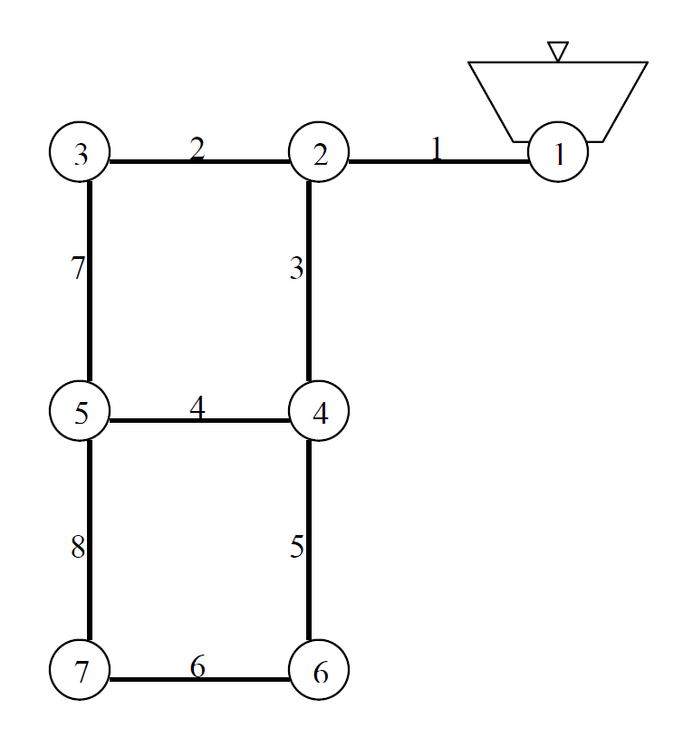
Slika 3. Twoloop mreža

New York mreža
Mreža se sastoji od 20 čvorova i 21 cijevi, i vodu dobiva od rezervoara na visini od 300 stopa. Koeficijent grubosti C je 100, a duljine cijevi su napisane u tablici. Zadatak je postaviti nove cijevi paralelno starima jer stara mreža ne zadovoljava uvjet minimalnog pritiska na čvorovima 16-20.
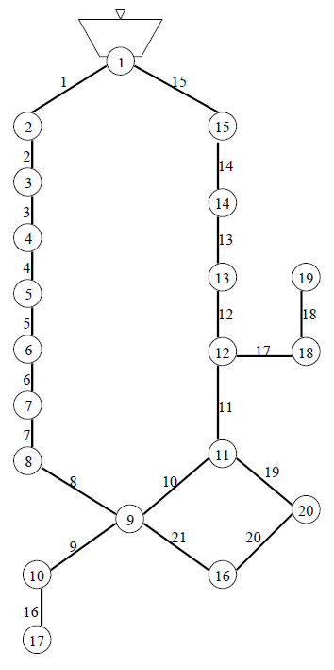
Slika 4. New York mreža

Tablica 1. Vrijednosti cijevi i parametara
Mreža | Polumjeri cijevi | Odgovarajuće cijene | HMS | HMCR | PAR | MI
Twoloop | {1, 2, 3, 4, 6, 8, 10, 12, 14, 16, 18, 20, 22, 24} u inčima | {2, 5, 8, 11, 16, 23, 32, 50, 0, 90, 130, 170, 300, 550} u dolarima po metru | 100 | 0.95 | 0.05 | 5,000
New York | {36, 48, 60, 72, 84, 96, 108, 120, 132, 144, 156, 168, 180, 192, 204} u inčima | {93.5, 134, 176, 221, 267, 316, 365, 417, 469, 522, 577, 632, 689, 746, 804} u dolarima po stopi | 50 | 0.9 | 0.1 | 20,000

Rezultati i usporedba s drugim rješenjima
Navedene tablice su usporedba različitih rješenja ovih mreža. Za svaku od cijevi su navedeni promjeri (u inčima), a za svako rješenje je navedena konačna cijena. Za two-loop mrežu harmonijsko pretraživanje postiže isti rezultat kao i genetski algoritam (GA) i simulirano kaljenje (SA), ali HS do tog rezultata dolazi u 5,000 evaluacija i 5 pokretanja programa, dok SA treba 70,000 evaluacija i 1,500 pokretanja^{[1]}.

Tablica 2. Rezultati rješavanja two-loop mreže
Broj cijevi | Alperovits i Shamir^{[4]} | Goulter et al.^{[5]} | Kessler i Shamir^{[6]} | GA^{[7]}, SA^{[8]} i HS^{[1]}
1 | 20, 18 | 20, 18 | 18 | 18
2 | 8, 6 | 10 | 12, 10 | 10
3 | 18 | 16 | 16 | 16
4 | 8, 6 | 6, 4 | 3, 2 | 4
5 | 16 | 16, 14 | 16, 14 | 16
6 | 12, 10 | 12, 10 | 12, 10 | 10
7 | 6 | 10, 8 | 10, 8 | 10
8 | 6, 4 | 2, 1 | 3, 2 | 1
Cijena ($) | 497,525 | 435,015 | 417,500 | 419,000

Za New York mrežu su navedene i duljine cijevi (za two-loop su sve iste duljine). Shaake i Lai su rješavali problem primjenom matematičke analize (linearno programiranje). Savic i Waters su primjenom GA rješenje dobili nakon 1,000,000 evaluacija, a Cunha i Soussa primjenom SA. Harmonijsko pretraživanje je došlo do optimalnijeg rješenja u samo 6,000 evaluacija. Pošto se nove cijevi dodaju paralelno starima, na nekim mjestima nije potrebno dodati nove cijevi (što je velika ušteda u odnosu na matematičko rješenje).

Tablica 3. Rezultati rješavanja New York mreže
Broj cijevi | Duljina cijevi | Schaake i Lai^{[11]} | Savic i Waters^{[7]} | Cunha i Soussa^{[8]} | HS^{[1]}
1 | 11,600 | 52.02 | 0 | 0 | 0
2 | 19,800 | 49.90 | 0 | 0 | 0
3 | 7,300 | 63.41 | 0 | 0 | 0
4 | 8,300 | 55.59 | 0 | 0 | 0
5 | 8,600 | 57.25 | 0 | 0 | 0
6 | 19,100 | 59.19 | 0 | 0 | 0
7 | 9,600 | 59.06 | 108 | 108 | 96
8 | 12,500 | 54.95 | 0 | 0 | 0
9 | 9,600 | 0.0 | 0 | 0 | 0
10 | 11,200 | 0.0 | 0 | 0 | 0
11 | 14,500 | 116.21 | 0 | 0 | 0
12 | 12,200 | 125.25 | 0 | 0 | 0
13 | 24,100 | 126.87 | 0 | 0 | 0
14 | 21,100 | 133.07 | 0 | 0 | 0
15 | 15,500 | 126.52 | 0 | 0 | 0
16 | 26,400 | 19.52 | 96 | 96 | 96
17 | 31,200 | 91.83 | 96 | 96 | 96
18 | 24,000 | 72.76 | 84 | 84 | 84
19 | 14,400 | 72.61 | 72 | 72 | 72
20 | 38,400 | 0.0 | 0 | 0 | 0
21 | 26,400 | 54.82 | 72 | 72 | 72
Cijena (1,000$) | - | 78,090 | 37,130 | 37,130 | 36,660

Zaključak
U ovom je seminaru prikazan metaheuristički algoritam harmonijskog pretraživanja i njegova primjena pri rješavanju problema oblikovanja vodovodne mreže. HS imitira improvizaciju jazz glazbenika, što se uspješno može pretvoriti u optimizacijski proces. HS se sastoji od nekoliko načina pretraživanja: razmatranja prošlih rješenja (memorija – populacija), susjednih vrijednosti vektora i slučajni odabir. Slično kao i taboo pretraživanje, algoritam pamti populaciju najboljih rješenja u svojoj memoriji, a može i mijenjati parametre tijekom izvođenja, što je nalik algoritmu simuliranog kaljenja.
Postoji par prednosti HS-a pred drugim metodama. Primjerice, za razliku od genetskog algoritma čija operacija mutacije se obavlja na temelju samo dva vektora, generiranje nove improvizacije (vektora) u HS-u u obzir uzima sve vektore iz čitave memorije, neovisno razmatra pojedine varijable u vektoru, razmatra kontinuirane vrijednosti bez gubitka preciznosti i ne zahtjeva pretvorbu iz dekatskog u binarni sustav ili fiksan broj (2^{n}) varijabli vektora. U usporedbi s gradijentnim metodama, ne zahtijeva nikakve početne vrijednosti ili kompleksne derivacije. Zbog svega toga je HS veoma fleksibilna metoda.
Za opisani problem u seminaru, HS je došao do kvalitetnijih rješenja od matematičkih metoda ili drugih metaheuristika, a rezultati su od 0.28 do 10.26% bolji od sličnih metoda poput genetskog algoritma, taboo pretraživanja ili simuliranog kaljenja. Osim toga, HS je u prednosti jer do rješenja dolazi brže nego druge metode. Za two-loop mrežu su GA, SA i HS svi izračunali optimalno rješenje, no GA i SA je trebalo 25,000 do 75,000 evaluacija, dok je HS-u trebalo oko 5,000 evaluacija.
Iz svega toga možemo zaključiti da je HS jako dobra metoda za rješavanje kombinatornih optimizacijskih problema, kao što je ovaj prikazan u seminaru.

Literatura
- Geem, Z. W. Naslov članka: Optimal cost design of water distribution networks using harmony search
- Geem, Z.W. Naslov članka: State-of-the-Art in the Structure of Harmony Search Algorithm
- Rossman, L.A. EPANET 2 USER MANUAL. Datum nastanka 2000. https://docs.google.com/viewer?url=http://www.epa.gov/nrmrl/wswrd/dw/epanet/EN2manual.PDF. Datum pristupa 26.4.2010.
- Alperovits, E. and Shamir, U., Design of optimal water distribution systems. Water Resources Research, 1977, 13(6), 885-900.
- Goulter, I. C., Lussier, B. M. and Morgan, D. R., Implications of head loss path choice in the optimization of water distribution networks. Water Resources Research, 1986, 22(5), 819-822.
- Kessler, A. and Shamir, U., Analysis of the linear programming gradient method for optimal design of water supply networks. Water Resources Research, 1989, 25(7), 1469-1480.
- Savic, D. A. and Walters, G. A., Genetic algorithms for least-cost design of water distribution networks. Journal of Water Resources Planning and Management, ASCE, 1997, 123(2), 67-77.
- Cunha, M. C. and Sousa, J., Water distribution network design optimization: simulated annealing approach. Journal of Water Resources Planning and Management, ASCE, 1999, 125(4), 215-221.
- Mahdavi M, Fesanghary M, Damangir E (2007) An improved harmony search algorithm for solving optimization problems. Applied Mathematics and Computation 188:1567–1579
- http://en.wikipedia.org/wiki/John_Coltrane
- Schaake, J. and Lai, D., Linear programming and dynamic programming – application of water distribution network design. Report 116, 1969 (MIT Press: Cambridge, MA).

Sažetak

U 2. poglavlju je prikazana ideja glazbene improvizacije i matematički definiran algoritam harmonijskog pretraživanja.
U 3. poglavlju je opisan model mreže koji se koristi i definiran problem optimizacije dizajna vodovodne mreže.
U 4. poglavlju je prikazan cjelokupan postupak rješavanja ovog specifičnog problema pomoću harmonijskog pretraživanja, primjeri twoloop i New York mreža i rezultati istraživanja i usporedbe s drugim metodama.

